Vorgaben durch die Schule: Schulprogramme und Medienkonzepte

Schulprogramme

- Definition
„Ein Schulprogramm ist das Gesamtkonzept, das sich eine Schule gibt. Es beschreibt konkret und überprüfbar die Ziele von Erziehung und Unterricht, Schritte zur Erreichung dieser Ziele, Organisationsformen und die Evaluation der gemachten Fortschritte. Schulprogramme entsprechen somit der Vorgabe des Hessischen Schulgesetzes (HSchG), die Eigenverantwortung der Schulen bei der Erfüllung ihres Bildungs- und Erziehungsauftrages zu stärken. Die Verantwortung für die Entwicklung, Fortschreibung und Umsetzung des Schulprogramms liegt bei den Schulleiterinnen und Schulleitern, wobei jedoch die gesamte Schulgemeinde zur Mitarbeit aufgefordert ist. Die einzelne Schule ist außerdem dazu verpflichtet, das Programm und die Qualität ihrer Arbeit regelmäßig zu überprüfen.“
(Quelle:http://www.hessen.de/irj/HKM_Internet?rid=HKM_15/HKM_Internet/sub/c87/c87208d0-5024-a611-f3ef-ef91921321b2,,22222222-2222-2222-2222-222222222222.htm , Hessischer Bildungsserver)

- Was steht im Schulprogramm?

- Leitbild (wichtigsten Leitvorstellungen der Schule):
- pädagogisches Grundverständnis der Schule → Grundsätze für das unterrichtliche und erzieherische Handeln

- Entwicklungsstand & Ziele in den einzelnen Qualitätsbereichen:
- Was haben wir bisher erreicht?
- Was wollen wir erreichen? Welche Ziele setzen wir uns?

- Vorhaben zur Zielerreichung:
- Welche Maßnahme eigenen sich am besten um gesteckten Ziele zu erreichen?
- Woran erkennt man, ob man Ziele erreicht hat?

- Realisierung/ Aktionsplan zur Umsetzung:
- Was ist zu tun, um geplante Vorhaben zu verwirklichen?
- Maßnahmeplanung mit verbindlichem Zeitplan

- Maßnahmen zur Überprüfung (Evaluation):
- transparente Kriterien um erreichten Ziele einschätzen zu können
- schulinterne Evaluation → Zeitpunkt, Methode, geplanter Ablauf muss festgelegt werden!

- Funktion/ Nutzen des Schulprogramms:
- beschreibt Grundsätze, Schwerpunkte und Ziele, die für die weitere Entwicklung der qualitativen Arbeit an der Schule wichtig sind.
- enthält eine aktuelle realistische Selbstdarstellung des Schulstandortes & realistische Ziele für die Zukunft
- Leitlinie zur Orientierung alle Schulpartner → Erleichterung der Zusammenarbeit innerhalb der Schule
- dient der Qualitätsentwicklung und –sicherung

- Erstellung des Schulprogramms:

- Bildung einer Arbeits- bzw. Projektgruppe:
- ist offizielle für die Entwicklung des Schulprogramms zuständig

- Bestandsaufnahme/ IST- Analyse:
- momentaner Zustand/ Sachlage der Schule
- schriftliche, übersichtlicher Bericht der Ergebnisse der Bestandsaufnahme
- Qualitätsreflexion: Was bedeuten die Ergebnisse für uns?
Was ist unsere Vorstellungen von einer „guten Schule“?

- Entwicklung des Leitbildes:
- zusammen mit allen beteiligten Akteuren (Lehrer, Schüler, Eltern)

- Ziele festlegen:
- wenige aber spezifische, realtische ,messbare, und terminierte Ziele

- Maßnahmen planen:
- Wie erreichen wir die festgelegten Entwicklungsziele bestmöglich?

- Textfassung erstellen:
- Veröffentlichungsform? (digital, gedruckt etc.)

- Praxiserprobung:
- Wie gelingt es das Schulprogramm „aktiv“ zu leben?

- Evaluation & Fortschreibung:
- Wann und Wie sollen Überprüfungen und Bewertungen stattfinden?
- Woran ist der Erfolg zu erkennen?

- Schulprogramm wird von Schulleitung und Lehrerkonferenz verabschiedet.
- Schulprogramm ist in der Regel auf ca. 3-5 Jahre angelegt, Teilbereiche können/müssen immer wieder neu ausgehandelt & verschriftlicht werden.

Medienkonzepte

1. Definition – Was versteht man unter einem Medienkonzept

Unter einem Medienkonzept versteht man die Planung des Medieneinsatzes einer Schule, die an die Voraussetzungen und Bedarf dieser Schule im Bereich der Medien angepasst ist.
Ziel eines solchen Medienkonzeptes ist es das Lehren sowie Lernen durch den Einsatz von Medien zu verbessern und den Schülern einen selbstständigen Umgang mit Medien zu ermöglichen.
Ein Medienkonzept beinhaltet eine Bestandsaufnahme, die den Status quo des bisherigen Medieneinsatzes dokumentiert. Anhand dieser wird der Bedarf an Medien für die nächsten Jahre festgelegt und somit eine Zielperspektive aufgestellt. Außerdem sollte ein Medienkonzept pädagogische Argumente für den Einsatz von Medien aufführen.
Weiter Bestandteile eines Medienkonzeptes können sein:
Qualifizierung der Lehrer – Ausstattung – Nutzung – Kooperation – Finanzierung - Evaluation
Das Medienkonzept ist Teil des Schulprogramms der jeweiligen Schule.

2. Erstellung eines Medienkonzeptes

  - Leitfragen, die ein Medienkonzept beantworten sollte
    - Welche Medien schließen wir in das Konzept ein?
    - Welche Aktivitäten gibt es im Bereich der "alten" Medien (Leseförderung)?
    - Was passiert an unserer Schule mit Neuen Medien?
    - Wie soll der Einsatz Neuer Medien in wenigen Jahren aussehen?
    - Warum sollen Neue Medien im jeweiligen Fach-Unterricht eingesetzt werden?
    - Welche Beispiele gibt es für die einzelnen Fächer?

2.2 Gliederungsmuster für ein Medienkonzept

- Einleitung / Vorwort mit Bezugnahme auf das Schulprogramm

- Bestandsaufnahme
  - Hardware-/ Software Ausstattung
  - Räumlichkeiten / Standorte
  - Qualifikationsstand des Kollegiums
  - Bisheriger Einsatz des Computers im Unterricht

- Pädagogisches Nutzungskonzept
  - Inhalte und Ziele
  - Einsatz des Computers im Unterricht

- Schritte zur Umsetzung
  - Anschaffung notwendiger Hard- und Software
  - Ermittlung des Fortbildungsbedarfs für das Kollegium
  - Planung und Absicherung des technischen und pädagogischen Supports
(Ansprechpartner)
  - Erstellen eines Zeitplanes
  - Kommunikation(sprozesse)

3. Umgang mit Neuen Medien in der Grundschule
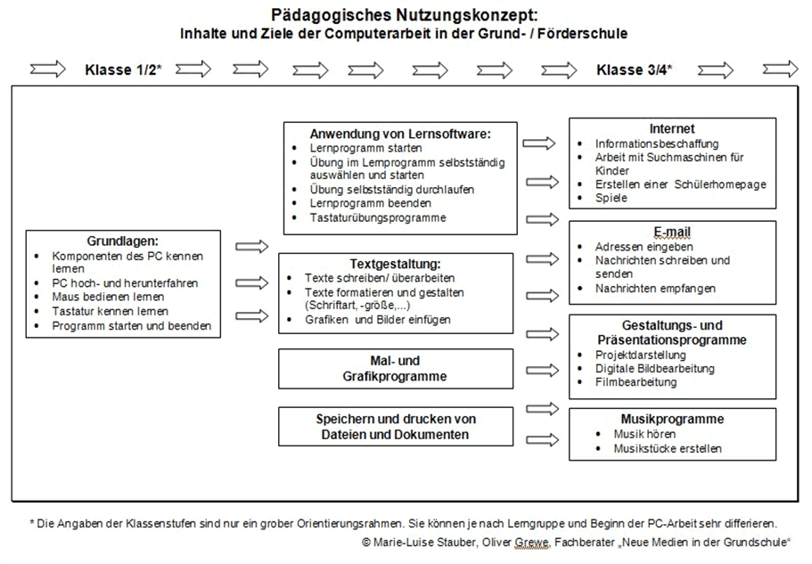

Das Lernen mit neuen Medien bedeutet:

- Neue Medien kennen und nutzen lernen → Bedienung des PC
- Individuelle Förderung durch Lernprogramme
- Methoden des Selbstlernens
  - Zeichen- und Schreibprogramme
  - Recherche und Kommunikation im Internet
    - Arbeit in sozialen Gruppen, Teamarbeit
    - Zugangsmöglichkeiten zu Neuen Technologien für alle Schüler → Chancengleichheit

4. Unterricht mit Neuen Medien

Unterrichtsformen  - Tagesplan (Zusatzaufgabe)  - Wochenplan/ Freiarbeit  - Stationenarbeit  - Werkstattunterricht  - Projektwoche | Vermittlungsformen  - Medienraum (Selbstlernzentrum)  Für Klassengruppe (ca. 8 Kinder)  - Parallel im Unterricht  - im speziellen „Förderunterricht“  - Medienecke  - Lehrer vermittelt Kenntnisse Kleingruppe (4 Schüler) während Freiarbeit  - Schüler geben Wissen an weitere 4 Schüler in Partnerarbeit weiter  - Bis gesamte Klasse über Kenntnisse verfügt

